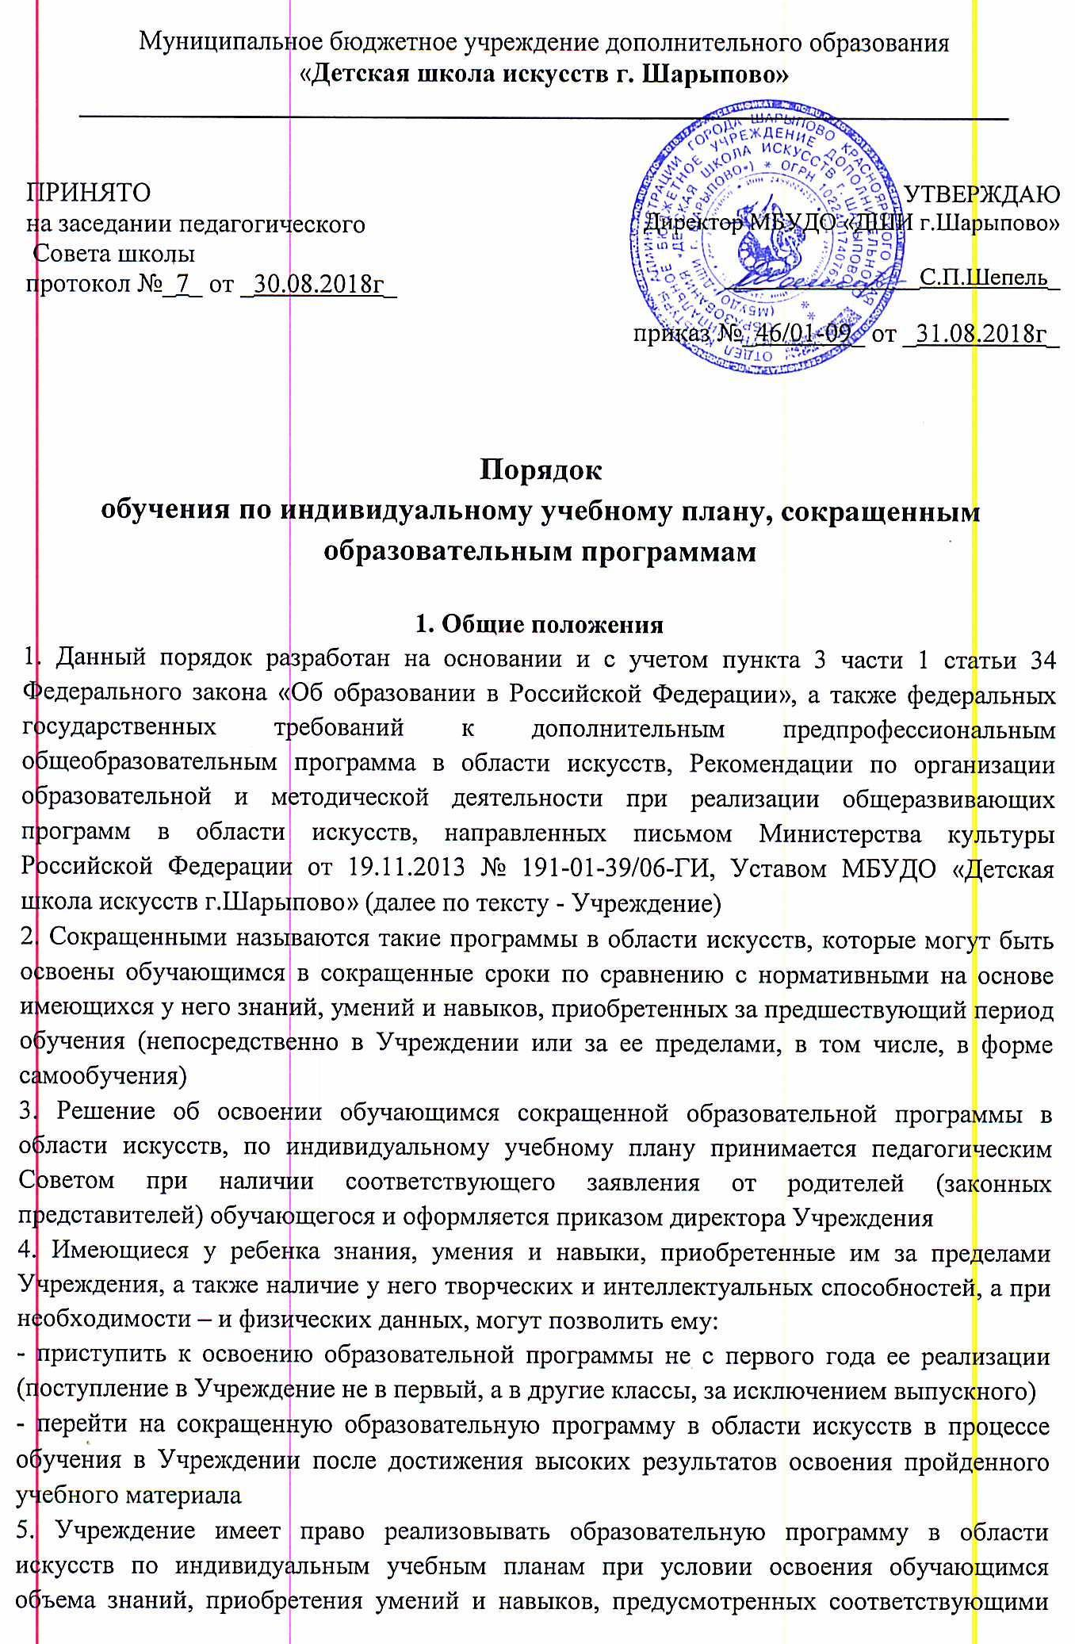

федеральными государственными требованиями, соответствующей образовательной программой. Реализация учебного процесса по индивидуальному учебному плану может осуществляться в следующих случаях:
- наличие у обучающегося творческой и интеллектуальной одаренности, подтверждающей возможность освоения учебных предметов в индивидуальном режиме;
- наличие у обучающегося медицинских показаний, предусматривающих иной режим посещения учебных занятий, нежели режим, установленный общим расписанием.
6. В случае, если обучающийся не может продолжать обучение по сокращённой программе по различным причинам, он имеет право перевестись на обучение по соответствующей образовательной программе с полным сроком обучения (при наличии вакантных мест).
7.Учебные дисциплины и сроки их реализации в индивидуальных учебных планах должны соответствовать дисциплинам учебных планов Учреждения, рассчитанных на полный срок обучения.

2. Условия реализации сокращенных программ
2.1. Сокращение сроков реализации образовательных программ осуществляется за счет перезачёта дисциплин любого цикла в целом или отдельных их частей, освоенных учащимся на предшествующем этапе обучения.
Под перезачётом понимается перенос итоговых оценок или зачётов, по учебным дисциплинам, освоенным учащимся при получении предыдущего образования, в документы об освоении программы получаемого образования в области искусств.
Перезачёт производится решением Педагогического совета Учреждения на основе документа (академическая справка) о предшествующем уровне образования. При необходимости возможна проверка ранее полученных знаний. Проверка может проводиться путем собеседования или в иной форме, определяемой Педагогическим советом Учреждения.
2.2. Перезачёт оформляется приказом по Учреждению. В приказе указываются перечень и объемы перезачтенных предметов с оценкой (в соответствии с формой промежуточного или итогового контроля знаний, установленной учебным планом Учреждения по соответствующей образовательной программе с нормативным сроком обучения).
2.3. График ликвидации академических задолженностей обучающимся, возникших при переходе к обучению по индивидуальному учебному плану, либо сокращенной программе обучения, утверждается приказом директора.
2.4. При переводе обучающегося в другое Учреждение, или отчислении его до завершения освоения образовательной программы, записи о перезачтённых дисциплинах вносятся в выдаваемую ему академическую справку.
2.5 Процесс обучения в сокращенные сроки осуществляется на основе документов и учебных программ, действующих в Учреждении при реализации образовательных программ с полным сроком обучения.
2.6 Срок освоения сокращенных образовательных программ составляет не менее 3 лет.

